**金融大模型数据收集**

2024年1月11日

**README：**

1：单轮任务改成 information + need 的形式，没有 information 可以为空

2：多轮任务不需要 question

3：每个任务收集20条数据即可，保证质量

单轮任务：

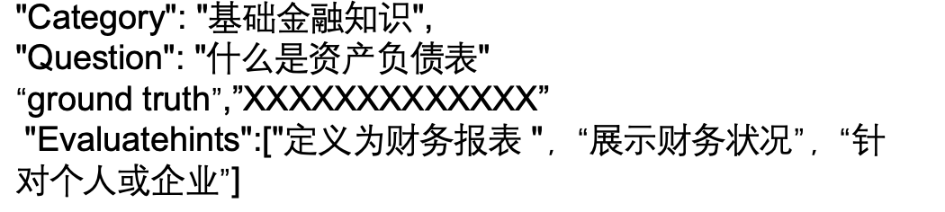

多轮任务：

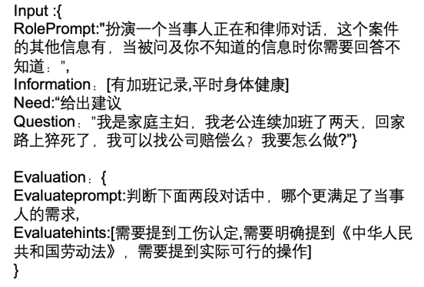

**TASK1: 资产负债信息提取 —— 多轮**

Input :{

RolePrompt:"扮演一个银行，正在和贷款申请人对话，需要从对话中提取贷款需要的资产和负债信息：”,

Information：[计划贷款50万元，期望还款期限为5年，每月固定收入是1.2万元，没有信用卡，没有高利贷。]

Need:“提取资产负债信息

}  
Evaluation：{

Evaluateprompt:判断下面两段对话中，哪个更满足了当事人的需求,

Evaluatehints:[资产相关信息判定为资产，负债相关信息判定为负债，资产信息包括资产证明，如不动产证明、车辆所有权证、银行存款，负债信息包括其他贷款的还款记录、信用卡透支情况]

}

Input :{

RolePrompt:"扮演一个银行，正在和贷款申请人对话，需要从对话中提取贷款需要的资产和负债信息：”,

Information：[计划贷款100万元，每月固定收入是2万元，在河北有一套房子，每个月房贷还款5000元，无信用卡]

Need:“提取资产负债信息}  
Evaluation：{

Evaluateprompt:判断下面两段对话中，哪个更满足了当事人的需求,

Evaluatehints:[资产相关信息判定为资产，负债相关信息判定为负债，资产信息包括资产证明，如不动产证明、车辆所有权证、银行存款，负债信息包括其他贷款的还款记录、信用卡透支情况]}

Input :{

RolePrompt:"扮演一个银行，正在和贷款申请人对话，需要从对话中提取贷款需要的资产和负债信息：”,

Information：[计划贷款30万元，每月固定收入是5000元，有车子和房子，每个月房贷还款5000元，车贷还款2000元，信用卡还有5000没有还]

Need:“提取资产负债信息}  
Evaluation：{

Evaluateprompt:判断下面两段对话中，哪个更满足了当事人的需求,

Evaluatehints:[资产相关信息判定为资产，负债相关信息判定为负债，资产信息包括资产证明，如不动产证明、车辆所有权证、银行存款，负债信息包括其他贷款的还款记录、信用卡透支情况]}

**TASK2: 放贷审批 —— 单轮**

Input :{

Information：[职业是工程师，每月收入25,000元，已婚有一子，目前家庭月支出为18,000元。拥有一套北京市中心的公寓，购买于2015年，估值为600万元，目前尚有300万元的房贷尚未偿还，房产抵押价值为450万元。除房贷外，还有一笔10万元的车贷和信用卡欠款5万元。最近三年信用记录良好，无逾期情况。现申请额外50万元的房贷用于购置商业物业。]

Need:“根据信息判断是否审核通过申请人的贷款申请}  
Evaluation：{

Evaluateprompt:根据申请人的资产负债等情况，判断是否审批放贷。

Evaluatehints:[。。。。。。]}

Input :{

Information：[职业是工程师，每月收入25,000元，已婚有一子，目前家庭月支出为18,000元。拥有一套北京市中心的公寓，购买于2015年，估值为600万元，目前尚有300万元的房贷尚未偿还，房产抵押价值为450万元。除房贷外，还有一笔10万元的车贷和信用卡欠款5万元。最近三年信用记录良好，无逾期情况。现申请额外50万元的房贷用于购置商业物业。]

Need:“根据信息判断是否审核通过申请人的贷款申请}  
Evaluation：{

Evaluateprompt:根据申请人的资产负债等情况，判断是否审批放贷。

Evaluatehints:[。。。。。。]}

数据格式

Input :{

RolePrompt:"扮演一个银行高级顾问，需要帮助顾客提取贷款需要的资产负债信息，并且判断是否应该贷款。当被问及你不知道的信息时你需要回答不知道：”,

Information：[dialogue ]

Need:“提取资产负债信息并判断是否发放贷款。  
Evaluation：{

Evaluateprompt:xxxx

Evaluatehints:[

资产应该包括：现金及存款（银行账户信息，储蓄帐户，支票账户）；投资资产（证券投资，退休账户）；房产资产，车辆资产，其他贵重物品以及收入等相关信息中的多种信息。

负债应该包括：债务信息（信用卡，贷款等），阅读开支，其他负债（医疗账单，税款等），其他负债承担（是否有担保），是否有未决的法律案件以及债务还款记录等其中的一种或多种。

判断是

]

}